ÍNDICE DE FOTOS

Foto 1 - RUA 9 - RN-1 101
Foto 2 - RUA 1964 x RUA 9 TRECHO INICIAL 101
Foto 3 - RUA 1964 VISTA DA ESTACA 2 102
Foto 4 - RUA 1964 VISTA DA ESTACA 4 - RN-3 102
Foto 5 - RUA 1964 - VISTA DA ESTACA 7 103
Foto 6 - RUA 1964 - VISTA ESTACA 10 103
Foto 7 - RUA 1964 - VISTA ESTACA 11 - RN-8 104
Foto 8 - ACESSO 5 - VISTA ESTACA 0PP 104
Foto 9 - ACESSO 5 - VISTA ESTACA 1 105
Foto 10 - ACESSO 5 - VISTA ESTACA 5 105
Foto 11 - ACESSO 5 - VISTA ESTACA 5+10 106
Foto 12 - ACESSO 3 - VISTA ESTACA 0PP - RN-9 106
Foto 13 - ACESSO 3 - VISTA ESTACA 1+10 107
Foto 14 - ACESSO 3 - VISTA ESTACA 4+10 – RN 10 107
Foto 15 - ACESSO 1 - VISTA DA PRAÇA 108
Foto 16 - ACESSO 1 - VISTA ESTACA 2 108
Foto 17 - ACESSO 1 - VISTA ESTACA 4 – RN 11 109
Foto 18 - ACESSO 1 - VISTA ESTACA 6 109
Foto 19 - ACESSO 1 - VISTA ESTACA 7 110
Foto 20 - ACESSO 1 - VISTA ESTACA 10 110
Foto 21 - ACESSO 1 - VISTA ESTACA 12+10 - RN 12 111
Foto 22 -ACESSO 4 - VISTA CONTRÁRIA AO ESTAQUEAMENTO - RN-7 111
Foto 23 - ACESSO 4 - VISTA ESTACA 0PP - RN-6 112
Foto 24 - RUA 1963 - VISTA ESTACA 0PP 112
Foto 25 - RUA 1963 - VISTA ESTACA 2 - RN-2 113
Foto 26 - RUA 1963 - VISTA ESTACA 2+10 113
Foto 27 - RUA 1963 - VISTA PASSEIO DIREITO DA ESTACA 2+10 114
Foto 28 - RUA 1963 - VISTA ESTACA 6 114
Foto 29 - RUA 1963 - VISTA ESTACA 8 115
Foto 30 - RUA 1963 - VISTA ESTACA 10+10 115
Foto 31 - RUA 4 - VISTA ESTACA 0PP 116
Foto 32 - RUA 4 - VISTA ESTACA 1+10 - RN-4 116
Foto 33 - RUA 4 - VISTA ESTACA 3 117
Foto 34 - RUA 4 - VISTA ESTACA 4+10 - RN-5 117
Foto 35 - RUA 4 - VISTA ESTACA 8 118
Foto 36 - RUA 4 - VISTA ESTACA 10+10 118
Foto 37 - ACESSO 2 - VISTA ESTACA 0PP 119
Foto 38 - ACESSO 2 - VISTA ESTACA 1+10 119
Foto 39 - Rua 1964, n.º11 3 (mercado) – esquina Acesso 5 120
Foto 40 - Acesso 3, n.º22 (mini-mercado) 120
Foto 41 - Acesso 3, n.º40 (mercado) 121
Foto 42 - Acesso 2, n.º12 (mercado) 121

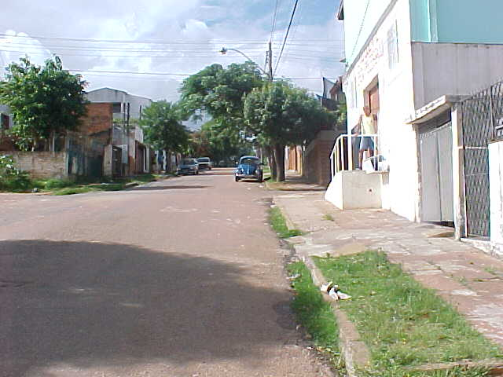
Foto 1 - RUA 9 - RN-1

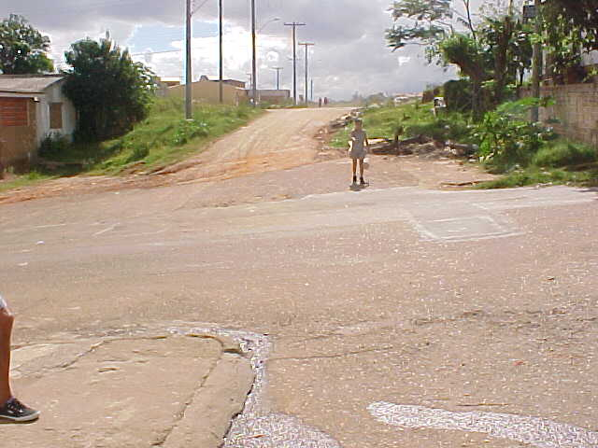
Foto 2 - RUA 1964 x RUA 9 TRECHO INICIAL
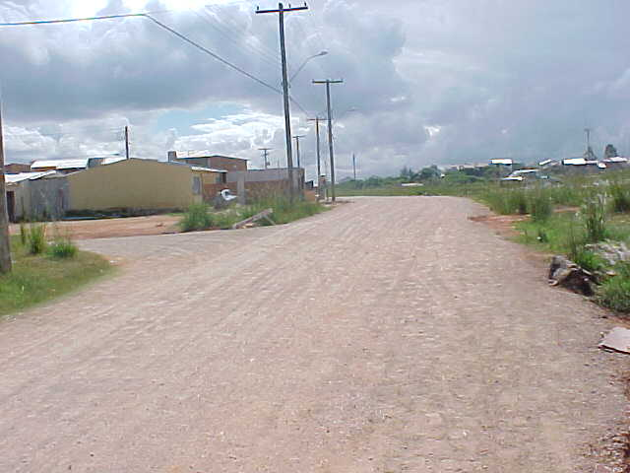
Foto 3 - RUA 1964 VISTA DA ESTACA 2

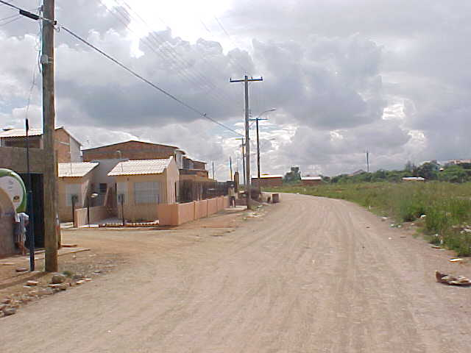
Foto 4 - RUA 1964 VISTA DA ESTACA 4 - RN-3
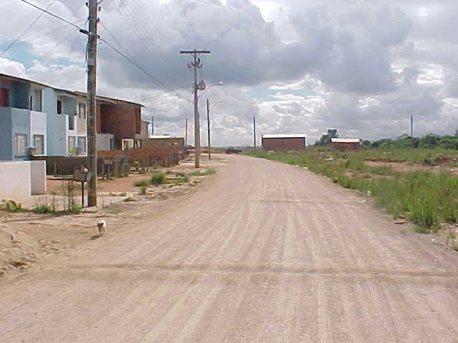
Foto 5 - RUA 1964 - VISTA DA ESTACA 7

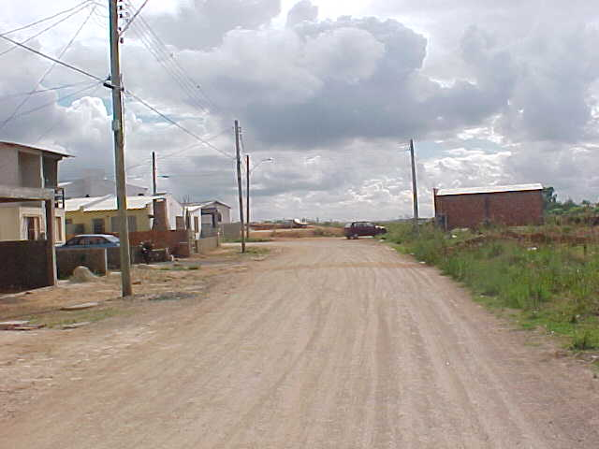
Foto 6 - RUA 1964 - VISTA ESTACA 10
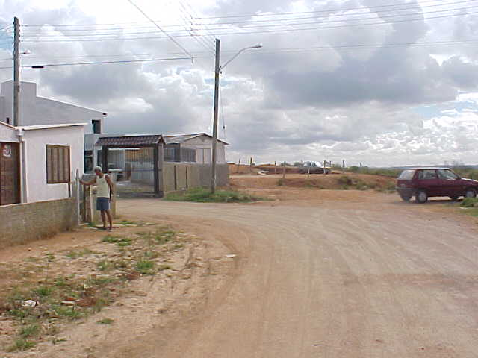
Foto 7 - RUA 1964 - VISTA ESTACA 11 - RN-8

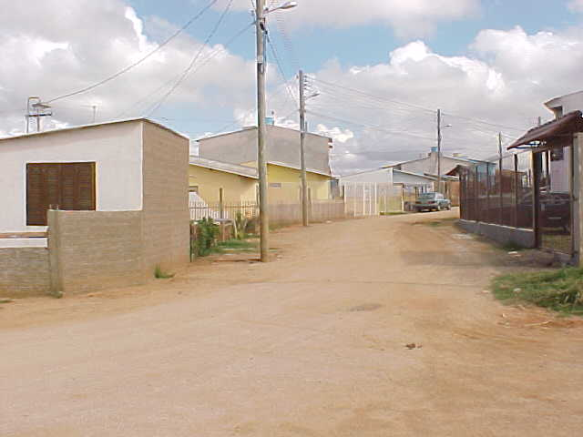
Foto 8 - ACESSO 5 - VISTA ESTACA 0PP
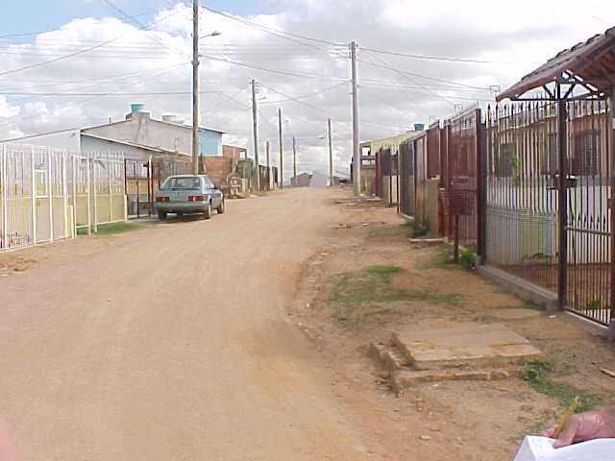
Foto 9 - ACESSO 5 - VISTA ESTACA 1

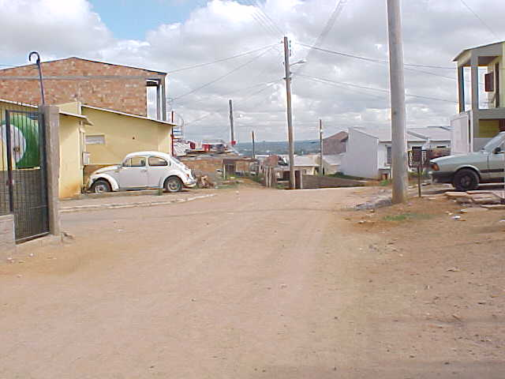
Foto 10 - ACESSO 5 - VISTA ESTACA 5
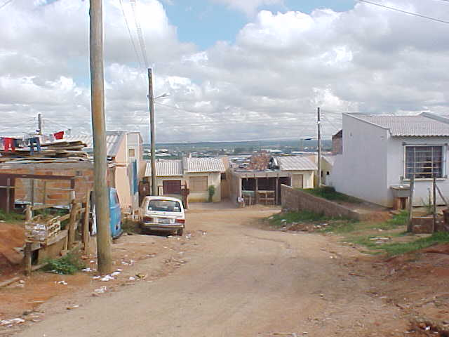
Foto 11 - ACESSO 5 - VISTA ESTACA 5+10

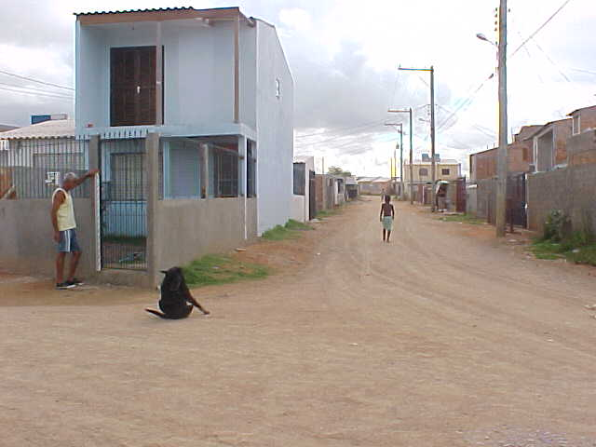
Foto 12 - ACESSO 3 - VISTA ESTACA 0PP - RN-9
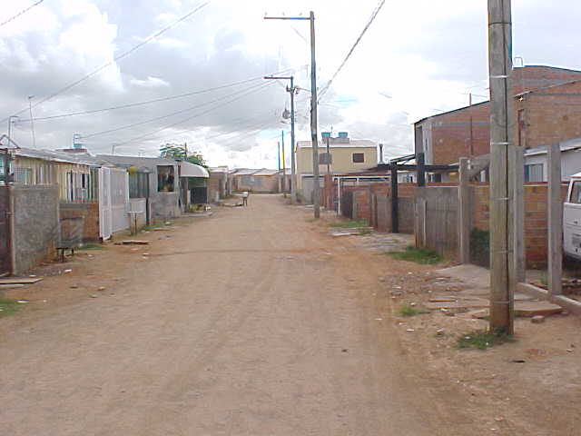
Foto 13 - ACESSO 3 - VISTA ESTACA 1+10

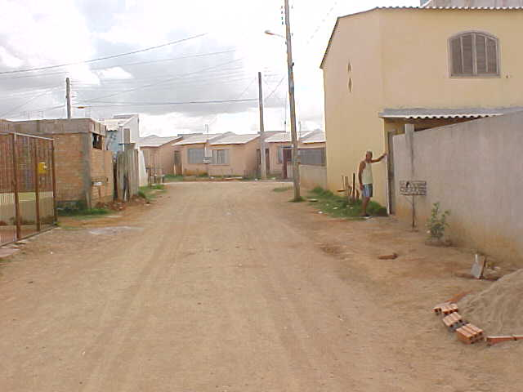
Foto 14 - ACESSO 3 - VISTA ESTACA 4+10 – RN 10
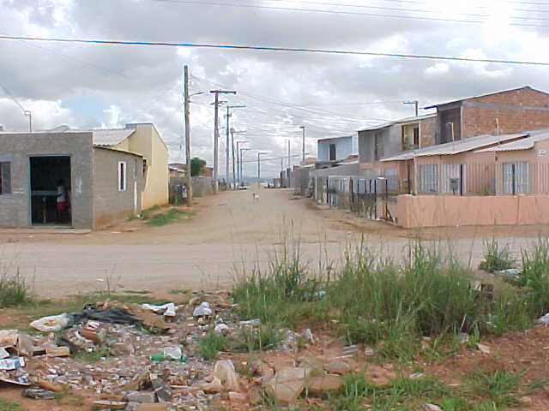
Foto 15 - ACESSO 1 - VISTA DA PRAÇA

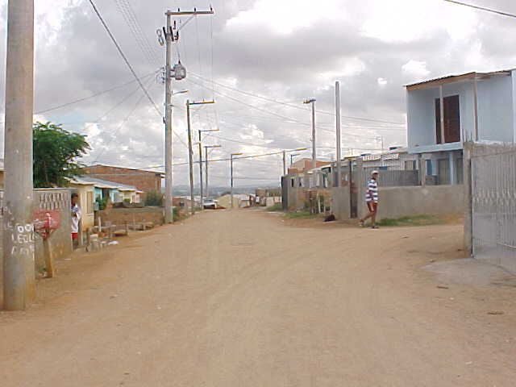
Foto 16 - ACESSO 1 - VISTA ESTACA 2
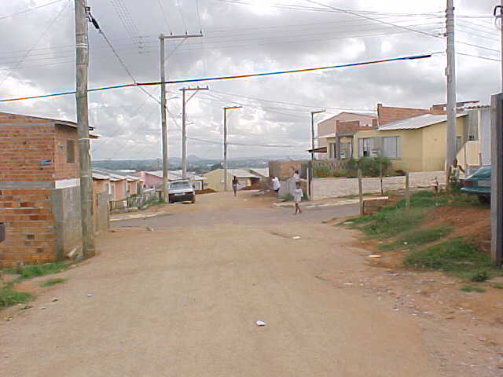
Foto 17 - ACESSO 1 - VISTA ESTACA 4 – RN 11

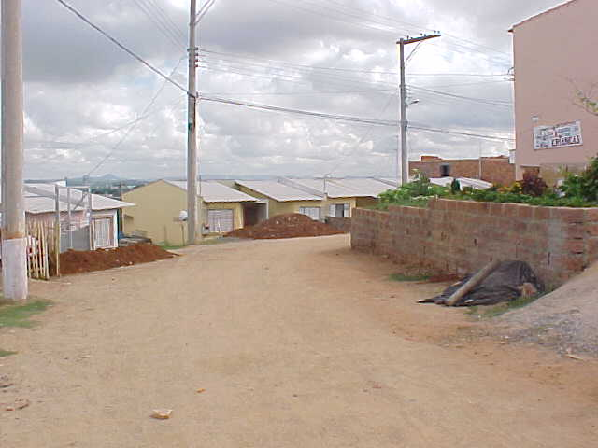
Foto 18 - ACESSO 1 - VISTA ESTACA 6
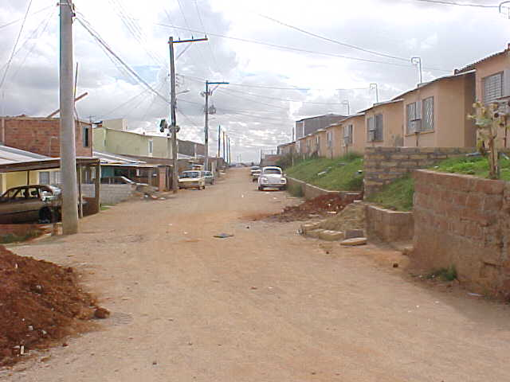
Foto 19 - ACESSO 1 - VISTA ESTACA 7

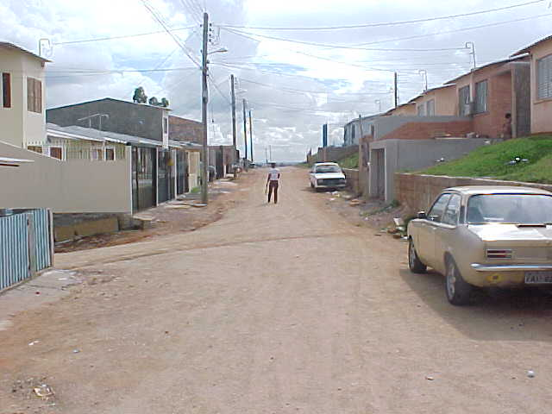
Foto 20 - ACESSO 1 - VISTA ESTACA 10
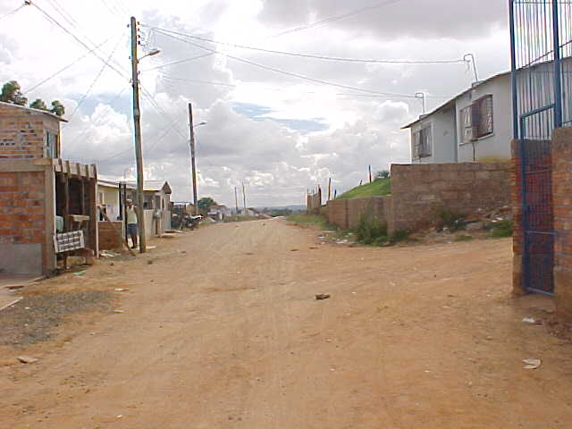
Foto 21 - ACESSO 1 - VISTA ESTACA 12+10 - RN 12

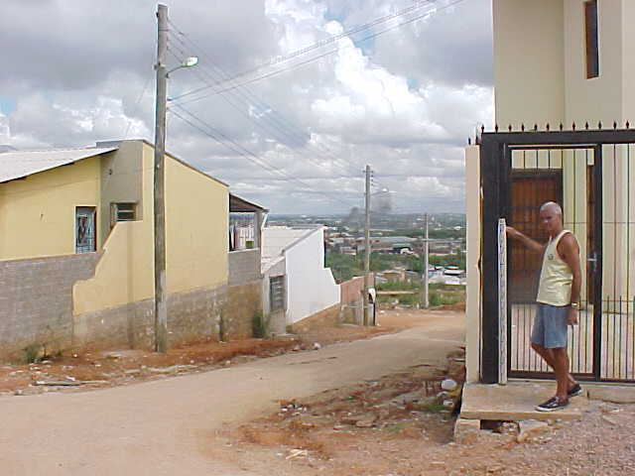
Foto 22 -ACESSO 4 - VISTA CONTRÁRIA AO ESTAQUEAMENTO - RN-7
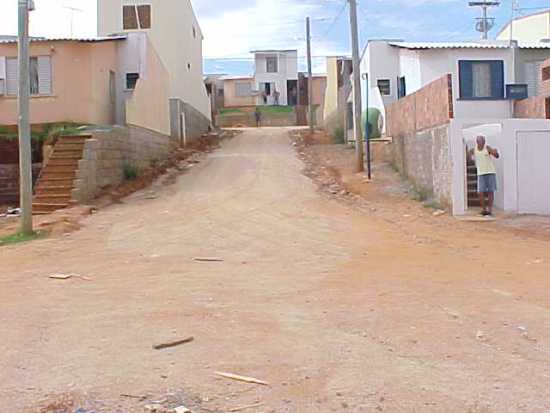
Foto 23 - ACESSO 4 - VISTA ESTACA 0PP - RN-6

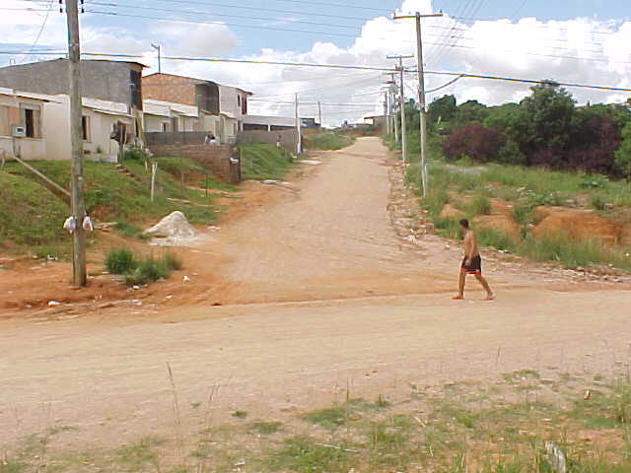
Foto 24 - RUA 1963 - VISTA ESTACA 0PP
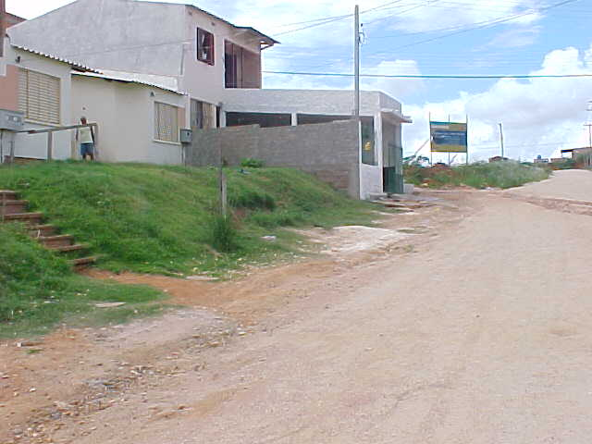
Foto 25 - RUA 1963 - VISTA ESTACA 2 - RN-2

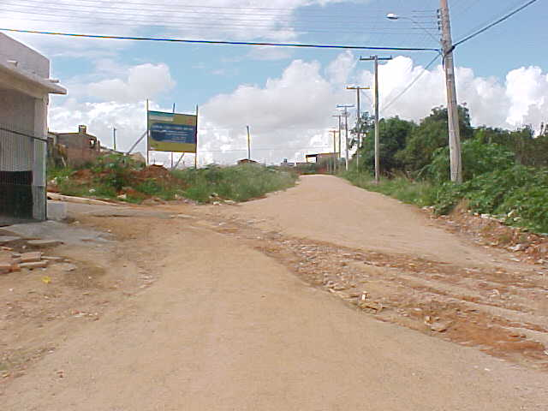
Foto 26 - RUA 1963 - VISTA ESTACA 2+10
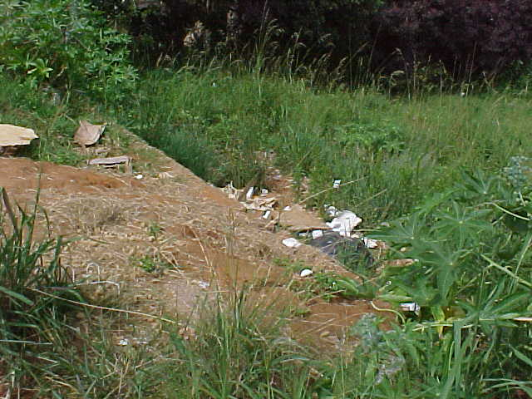
Foto 27 - RUA 1963 - VISTA PASSEIO DIREITO DA ESTACA 2+10

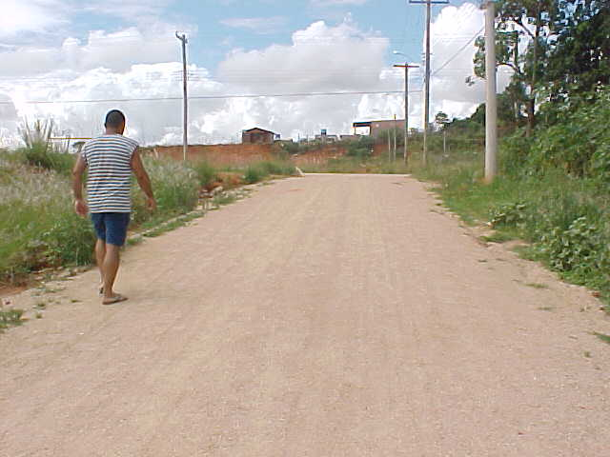
Foto 28 - RUA 1963 - VISTA ESTACA 6
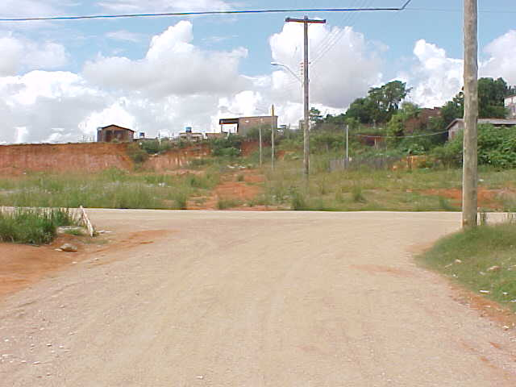
Foto 29 - RUA 1963 - VISTA ESTACA 8

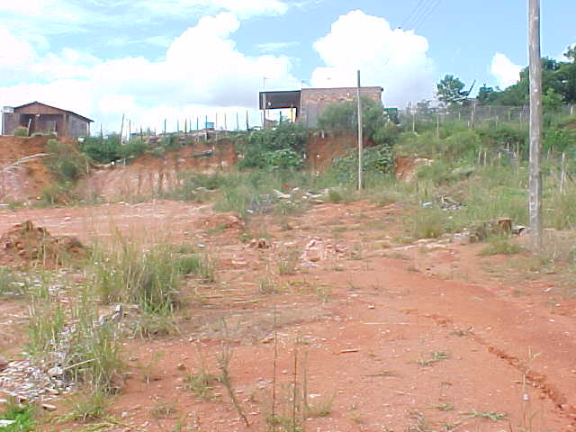
Foto 30 - RUA 1963 - VISTA ESTACA 10+10
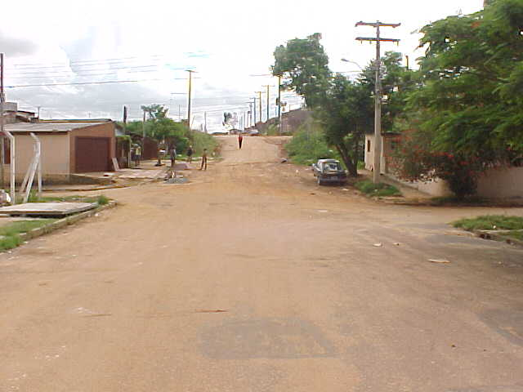
Foto 31 - RUA 4 - VISTA ESTACA 0PP

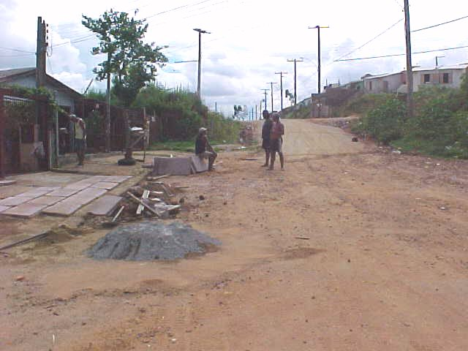
Foto 32 - RUA 4 - VISTA ESTACA 1+10 - RN-4
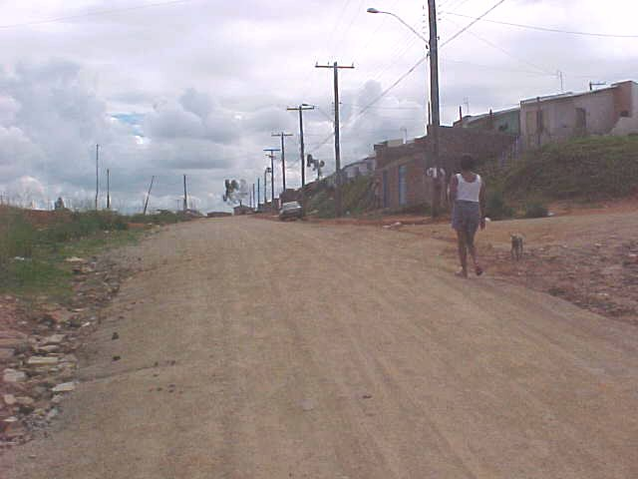
Foto 33 - RUA 4 - VISTA ESTACA 3

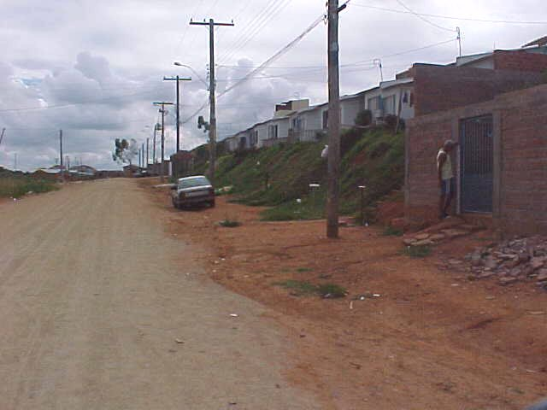
Foto 34 - RUA 4 - VISTA ESTACA 4+10 - RN-5
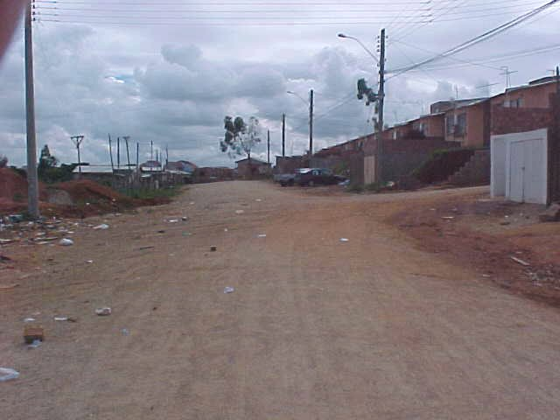
Foto 35 - RUA 4 - VISTA ESTACA 8

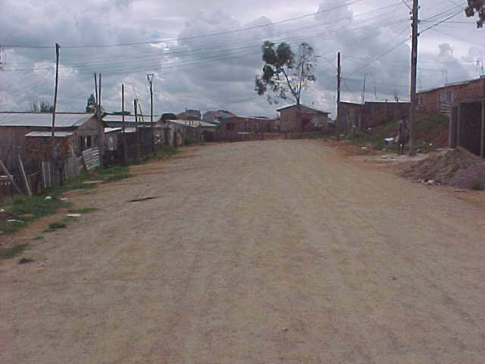
Foto 36 - RUA 4 - VISTA ESTACA 10+10
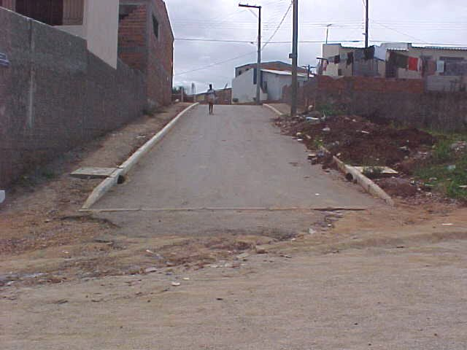
Foto 37 - ACESSO 2 - VISTA ESTACA 0PP

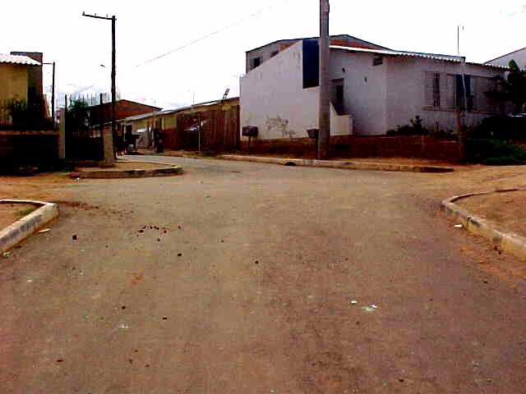
Foto 38 - ACESSO 2 - VISTA ESTACA 1+10
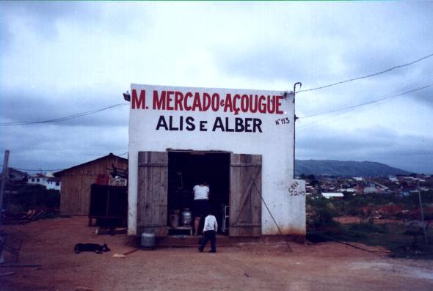
Foto 39 - Rua 1964, n.º11 3 (mercado) – esquina Acesso 5

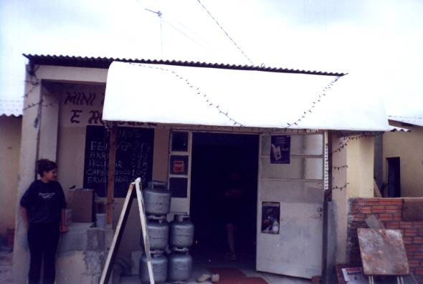
Foto 40 - Acesso 3, n.º22 (mini-mercado)

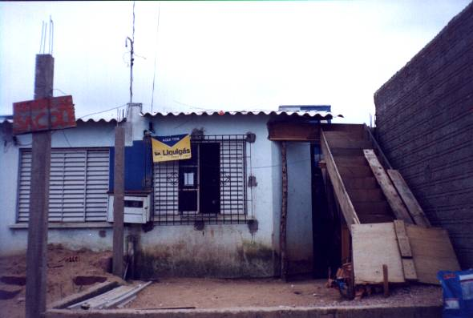
Foto 41 - Acesso 3, n.º40 (mercado)

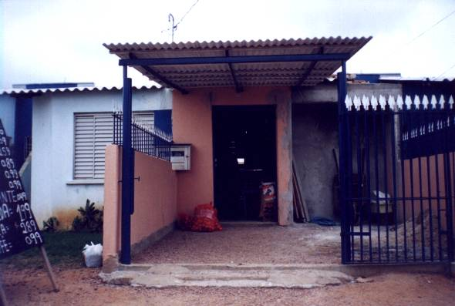
Foto 42 - Acesso 2, n.º12 (mercado)

